MELODY

Mécanismes de Purge

Demain un Autre Jour

V1. 02

# OBJET DU DOCUMENT

Le présent document reprend l’ensemble des mécanismes de purge mis en place dans MELODY ainsi que les périodes de rétention pour les médias de chaque objet.

# SOMMAIRE

OBJET DU DOCUMENT 0

SOMMAIRE 1

PARUTIONS et PAGES 2

ARTICLES 2

PHOTOS 2

PUBLICITES 3

# PARUTIONS et PAGES

Le lendemain de la date de parution, les parutions et leurs pages passent en état COMPLET. Elles ne peuvent plus alors être modifiées.

La parution est alors visualisable comme une suite de vignette de page, chacune pouvant être affichée en plus grande.

Les fichiers de travail Indesign sont conservés.

30 jours après la date de parution, les parutions et leurs pages passent en état ARCHIVE.

La parution est toujours visualisable comme une suite de vignette de page, chacune pouvant être affichée en plus grande.

Les fichiers de travail Indesign sont supprimés.

# ARTICLES

Tout article

* dont la date de parution est dépassée de plus de 30 jours
* et qui n’a pas été édité depuis plus de 30 jours
* et qui n’est pas utilisé dans une page d’une parution en cours ou future (non-archivée)

est purgé.

Si l’article est en état MODULE – AGGREGAT – SUPPRIME, l’article est définitivement supprimé ainsi que tous ces fichiers.

Si l’article est en état REDACTEUR – PROPOSITION – RUBRIQUE – EDITION, l’article passe en état ARCHIVE.

Un article en état ARCHIVE pourra seulement être visualisé dans l’interface. Aperçu de l’article de ses utilisations en page.

Il pourra être cloné, ou son contenu importé.

# PHOTOS

Toute photo créée depuis plus de 1 mois et qui n’est pas utilisée dans un article en cours (non-archivé) est purgée.

La photo n’est pas purgée si elle a été annotée comme photo favorite.

Lors de la purge d’une photo, celle-ci est définitivement supprimée.

Si un article archivé est cloné ou son contenu importé mais que ces photos n’avaient pas été conservées, il sera remonté sans les photos.

**Photos Favorites**

Les photos peuvent être annotées comme photos favorites par les rôles ayant le droit d’éditer les photos. Une étoile jaune indique que la photo est définie comme favorite, sinon l’étoile est grisée.

C:\Users\Tn\Desktop\star.gif

Dans l’édition de la photo :

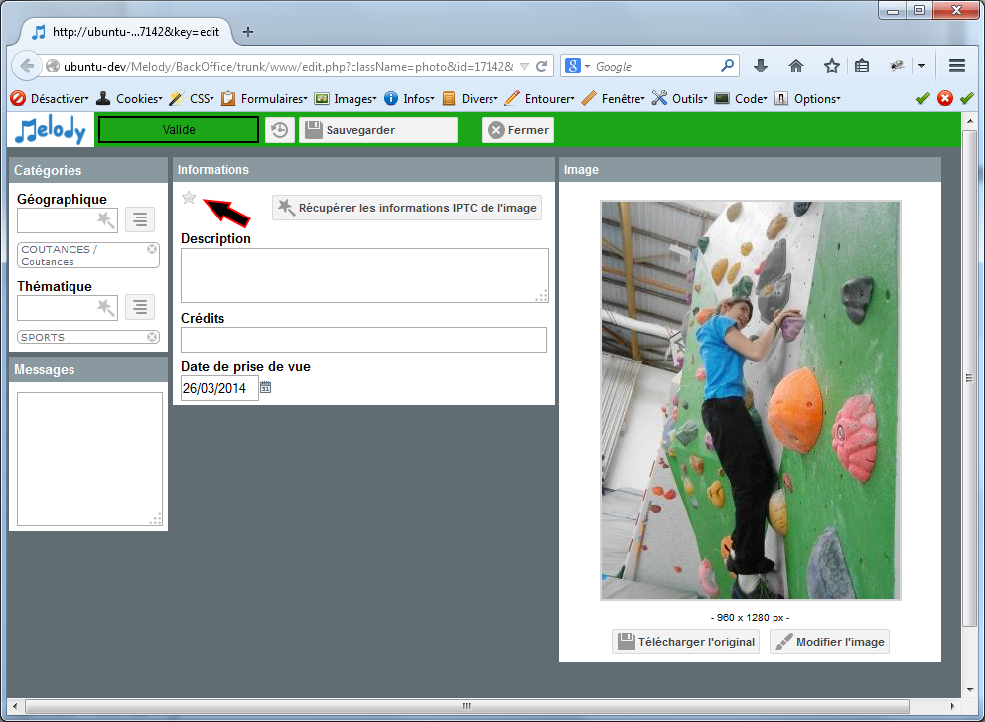

Directement depuis le résultat de recherche :

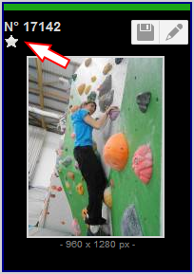

# PUBLICITES

15 jours après la date de parution de leur utilisation, les publicités sont supprimées.